Załącznik nr 2
Część 1. Instytut Fizyki
L.p. |  | Przedmiot zamówienia | J. m. | Ilość | Cena jednostkowa netto | Wartość netto | Podatek VAT |  | Wartość brutto |  |  | Nazwa, producent i nr katalogowy oferowanego produktu
 |  |  |  |  |  |  | Stawka | Wartość
1 |  | 2 | 3 | 4 | 5 | 6 | 7 | 8 | 9
1 |  | Tygiel platynowy 40x40mm, grubość ścianki1,5 mm  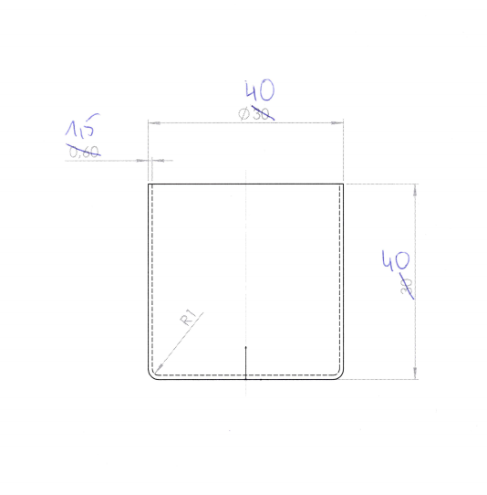  Rysunek poglądowy  czystość materiału Pt 99,95% | Szt. | 1
 | Wartość ogółem:
Wymagania równoważności: Przywołanie nazwy produktu, nazwy producenta, numeru katalogowego jest doprecyzowaniem opisu przedmiotu zamówienia. Zamawiający dopuszcza zaoferowanie towarów równoważnych. Równoważny przedmiot zamówienia musi posiadać takie same parametry techniczne lub wyższe parametry jakościowe jak towary wskazanych producentów.
Wykonawca oferujący towary równoważne zobowiązany jest do dołączenia do oferty wiarygodnych dokumentów potwierdzających jednoznaczne spełnienie określonych wymagań równoważności (certyfikat, specyfikacja techniczna)

…….………………………………….....
(podpis Wykonawcy/Pełnomocnika)

Część 2. Zakład Mikrobiologii
L.p. |  | Przedmiot zamówienia | J. m. | Ilość | Cena jednostkowa netto | Wartość netto | Podatek VAT |  | Wartość brutto |  |  | Nazwa, producent i nr katalogowy oferowanego produktu
 |  |  |  |  |  |  | Stawka | Wartość |  |  |  | Nazwa, producent i nr katalogowy oferowanego produktu
1 |  | 2 | 3 | 4 | 5 | 6 | 7 | 8 | 9
1 |  | Mikroskop biologiczny:  - głowica binokularowa typu Siedentopf, nachylona pod kątem 30º, obrotowa w zakresie 360º;  - okulary szerokopolowe WF-10x/20mm;  - 4 ro-pozycyjny rewolwer obiektywowy  - obiektywy achromatyczne semi-plan SP 4x, 10x, 40x S; 100x S-Oil  - współosiowa regulacja ostrości makro i mikro z regulacją sprzęgła  - stolik mechaniczny przedmiotowy z regulacją współosiową  - ogniskowalny kondensor Abbego 1.25 N.A. i z przesłoną irysową  - oświetlacz LED 3W z regulacją intensywności;  - zasilanie 100V-240V (CE);  - w komplecie osłona przeciwkurzowa, olejek immersyjny 5ml oraz wieszak na kabel.  RED – 220 Conbest (nr kat. 270-11-220) lub równoważny | Szt. | 20
 | Wartość ogółem:
Wymagania równoważności: Przywołanie nazwy produktu, nazwy producenta, numeru katalogowego jest doprecyzowaniem opisu przedmiotu zamówienia. Zamawiający dopuszcza zaoferowanie towarów równoważnych. Równoważny przedmiot zamówienia musi posiadać takie same parametry techniczne lub wyższe parametry jakościowe jak towary wskazanych producentów.
Wykonawca oferujący towary równoważne zobowiązany jest do dołączenia do oferty wiarygodnych dokumentów potwierdzających jednoznaczne spełnienie określonych wymagań równoważności (certyfikat, specyfikacja techniczna)

…….………………………………….....
(podpis Wykonawcy/Pełnomocnika)

Część 3. Zakład Mikrobiologii

L.p. |  | Przedmiot zamówienia | J. m. | Ilość | Cena jednostkowa netto | Wartość netto | Podatek VAT |  | Wartość brutto |  |  |  | Nazwa, producent i nr katalogowy oferowanego produktu
 |  |  |  |  |  |  | Stawka | Wartość
1 |  | 2 | 3 | 4 | 5 | 6 | 7 | 8 | 9 |  |  |  | 10
1 |  | Zestaw filtrów interferencyjnych osadzonych w kostce montażowej do mikroskopów serii BA410-E/AE31-E  - Pasmowy filtr ekscytacyjny o przepustowości w paśmie 375/28mm  - Zwierciadło dichroiczne z długością fali odcięcia 415 nm  - Pasmowy filtr emisyjny o przepustowości w paśmie 460/50 nm  - Możliwość współpracy z fluorochromwm DAPI oraz dodatkowo z Alexa Fluor 350, Hoechst  ConBest nr kat. 270-24-4E01 lub rownoważne | Szt. | 1
2 |  | Zestaw filtrów interferencyjnych osadzonych w kostce montażowej do mikroskopów serii BA410-E/AE31-E  - Pasmowy filtr ekscytacyjny o przepustowości w paśmie 480/30mm  - Zwierciadło dichroiczne z długością fali odcięcia 505 nm  - Pasmowy filtr emisyjny o przepustowości w paśmie 535/40 nm  - Możliwość współpracy z fluorochromem SYT09 oraz dodatkowo z RSGFP, Fluo3  ConBest nr kat. 270-24-4E02 lub rownoważne | Szt. | 1
3 |  | Zestaw filtrów interferencyjnych osadzonych w kostce montażowej do mikroskopów serii BA410-E/AE31-E  - Pasmowy filtr ekscytacyjny o przepustowości w paśmie 540/25mm  - Zwierciadło dichroiczne z długością fali odcięcia 565 nm  - Pasmowy filtr emisyjny o przepustowości w paśmie 605/55 nm  - Możliwość współpracy z fluorochromem PI oraz dodatkowo Dil, Cy3  ConBest nr kat. 270-24-4E04 lub rownoważne | Szt. | 1
4 |  | Zestaw filtrów interferencyjnych osadzonych w kostce montażowej do mikroskopów serii BA410-E/AE31-E  - Pasmowy filtr ekscytacyjny o przepustowości w paśmie 450/50mm  - Zwierciadło dichroiczne z długością fali odcięcia 485 nm  - Pasmowy filtr emisyjny o przepustowości w paśmie 635/60 nm  - Możliwość współpracy z fluorochromem CTC  ConBest nr kat. 271-70-344835 lub rownoważne | Szt. | 1
5 |  | Kostka (pusta) do osadzenia zestawu filtrów do epi-fluoroscencji do mikroskopów serii BA410-E  ConBest nr kat. 270-24-4E00 lub rownoważne | Szt. | 1
 | Wartość ogółem:
Wymagania równoważności: Przywołanie nazwy produktu, nazwy producenta, numeru katalogowego jest doprecyzowaniem opisu przedmiotu zamówienia. Zamawiający dopuszcza zaoferowanie towarów równoważnych. Równoważny przedmiot zamówienia musi posiadać takie same parametry techniczne lub wyższe parametry jakościowe jak towary wskazanych producentów.
Wykonawca oferujący towary równoważne zobowiązany jest do dołączenia do oferty wiarygodnych dokumentów potwierdzających jednoznaczne spełnienie określonych wymagań równoważności (certyfikat, specyfikacja techniczna)

…….………………………………….....
(podpis Wykonawcy/Pełnomocnika)

